المادة:/ احياء 2-2
التاريخ: / / 1445هـ
المملكة العربية السعودية
وزارة التعليم
إدارة العامة للتعليم بالقصيم مكتب النبهانية
ثانوية ابو طلح
اسم الطالبة: --------------------------------------------------------------- الصف: ثاني ثانوي { }

5
السؤال الأول: اكتبي أمام العبارة المصطلح الذي يناسبها:
{ التشابك العصبي – العقاقير – عتبة التنبية - الاربطة – الخلايا العظمية البانية }
1/ مواد مصنعة او طبيعية وتغير وظيفة الجسم { }
2/ فراغ صغير بين محور خلية عصبية وشجيرات خلية عصبية اخرى { }
3/ اقل شدة للمنبه تسبب انتاج لجهد الفعل { }
4/ الخلايا العظمية المسؤولة عن نمو العظام وتجديدها { }
5/ هي اشرطة صلبة من نسيج خام يربط بين عظم وآخر { }

السؤال الثاني: اختاري الإجابة الصحيحة فيما يلي:

1/ تؤثر العقاقير على ناقل عصبي مهم له علاقة بإحساس الإنسان بالسعادة والراحة وهذا الناقل هو:
أ/ الدوبامين | ب/ الأسيتوكولين | ج/ الاندرفين | د/ الأدينوسين
2/ شحنة كهربائية تنتقل على طول الخلية العصبية وينتج عن مثير :
أ/ السيال العصبي | ب/ الناقل العصبي | ج/ كهرباء الدماغ | د/ الشحنة العصبية
3/ يوجد في منطقة التقاء عظمين او اكثر :
أ/ المفاصل | ب/ الوتر | ج/ الغضروف | د/ العضلة
4/ يعد العظم نسيج من النوع:
أ/ الضام | ب/ الطلائي الطبقي | ج/ الوعائي | د/ الطلائي البسيط
5/ أي من المواد التالية تعتبر من ضمن العقاقير:
أ/ المضادات الحيوية | ب/ مسكنات الألم | ج/ الكحول والمسكرات | د/ كل ما سبق

5

السؤال الثالث: ضعي علامة { } أمام العبارة الصحيحة وعلامة { } أمام العبارة الخاطئة:
1/ الاعتماد النفسي والفسيولوجي على العقار يسمى إدمان ( )
2/ رياضة رفع الأثقال مثال على العضلات سريعة الإنقباض ( )
3/ أنظمة هافرس توجد في العظم الأسفنجي ( )
4/ المخيخ هو الذي يسيطر على اتزان الجسم ويحافظ على تنسيق حركة الجسم ( )
5/ يتكون الجهاز العصبي المركزي من الدماغ فقط ( )

اكملي الفراغ :
يتكون الهيكل المحوري من
----------------------------- و --------------------------- و -----------------------------------
انواع العضلات
1 ---------------------------- 2- ------------------------------- 3- -----------------------------

الجزء العملي: اجيبي حسب ما هو مطلوب:
1/ ما نوع المفصل بالشكل الذي امامك:  المفصل ------------------------------- | 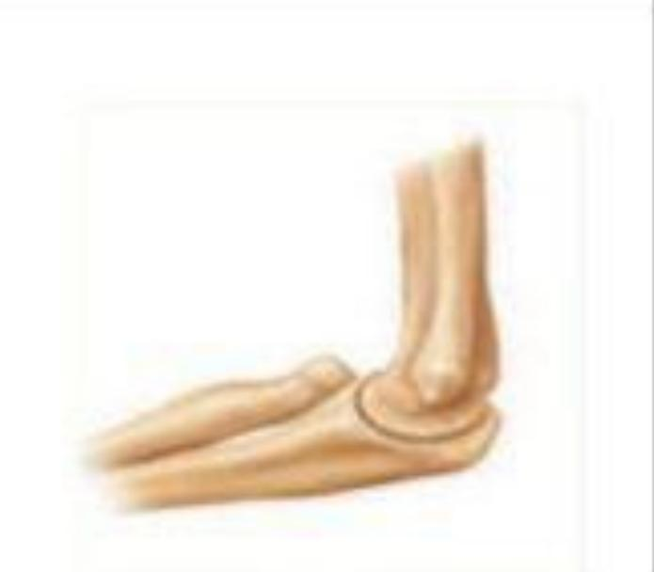
2/ يشير الرمز A الى الغدة ---------------------- | 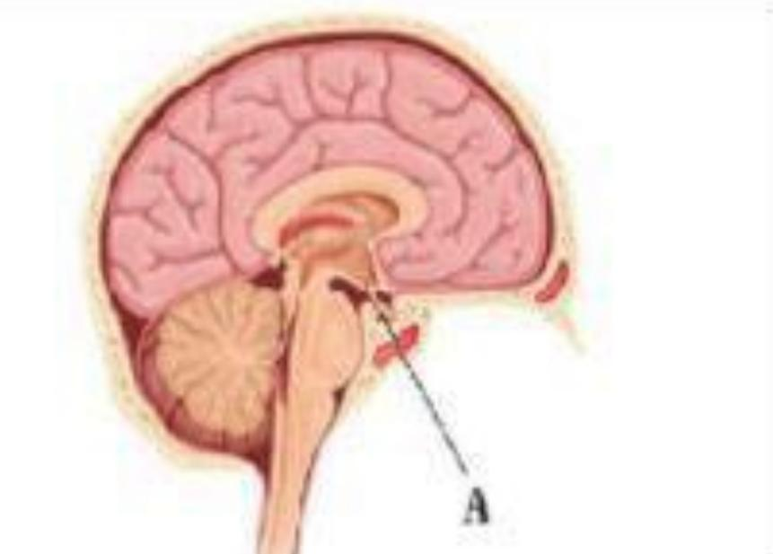
3/ ما نوع المفصل بالشكل الذي امامك المفصل ------------------- | 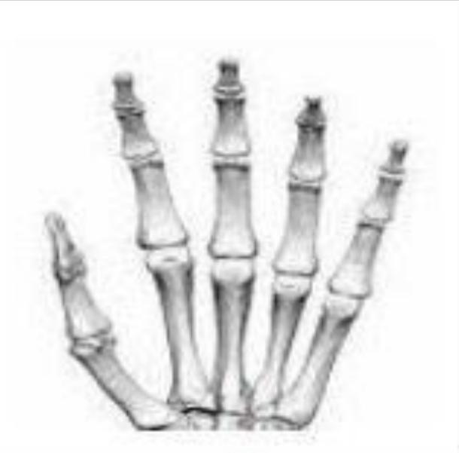
4/ يسمى الشكل الذي امامك -------------------------- | 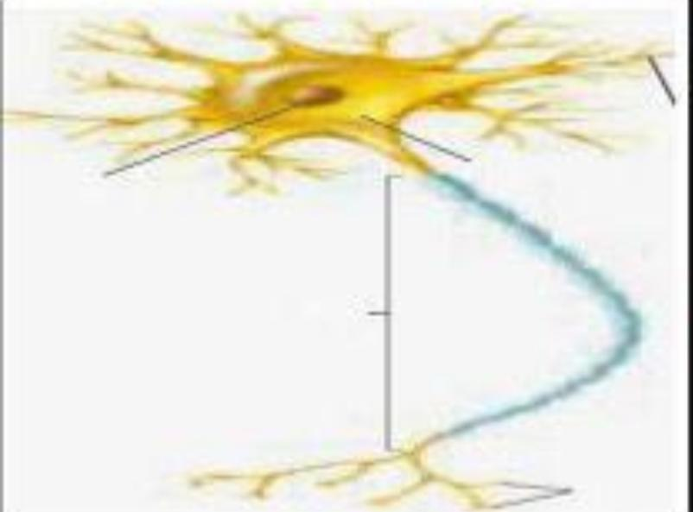
5/ أي العضلات التالية تصنف بأنها قلبية  A  B  C  A و C | 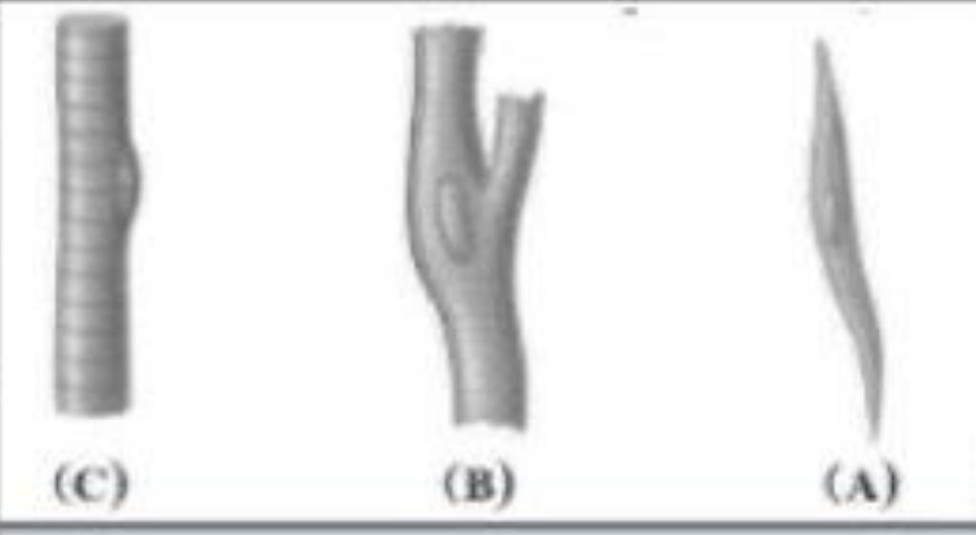

5

انتهت الأسئلة
معلمة المادة:/ اشواق المطيري

المملكة العربية السعودية
وزارة التعليم |  | اختبار المقرر: احياء / 2
إدارة التعليم |  | عدد الأسئلة: (26) سؤال
ثانوية
ــــــــــــــــــــــــــــــــــــــــــــــــــــــــــــــــــــــــــــــــــــــــــــــــــــــــــــــــــــــــــــــــــــــــــــــــــــــــــــــــــــــــــــــــــــاسم الطالبة: .......................................................... الشعبة : ........................ الدرجة

ـــــــــــــــــــــــــــــــــــــــــــــــــــــــــــــــــــــــــــــــــــــــــــــــــــــــــــــــــــــــــــــــــــــــــــــــــــــــــــــــــــــــــــــــــــ
أختاري الإجابة الصحيحة في كل مما يلي:
1/ تتميز الأسماك العظمية عن الغضروفية ب | 2/ تتنفس الضفادع البالغة عن طريق
- الخط الجانبي  - مثانة الهوائية  - الغطاء الخيشومي  - كل من 2و3 | - الجلد والخياشيم  - الجلد والرئتين  - الرئتين فقط  - الخياشيم فقط
3/ من مميزات الزواحف | 4/ يمما يساعد على العزل الحراري في الطيور
- ثابتة درجة الحرارة  - البيضه الرهلية  - الجلد الرطب  - القلب من أربع غرف | - الريش  - الغدة الزيتيه  - العظام الخفيفة  - عمليات الأيض السريعة
5/ أي مما يلي يعتبر من الثدييات الكيسية | 6/ اكتشف عالم حيوان حيوان يمتلك ارجل خلفية أطول من الامامية وقواطع دائمة النمو لذا فهو سيصنفه من ضمن
- منقار البط  - الكنغر  - الغزال  - اكل النمل الشوكي | - القوراض  - الارنبيات  - الدرداوات  - أكلات الحشرات
7/ أي مما يلي لا ينتمي للجهاز الهيكلي المحوري | 8/ ماذا تسمى الخلايا التي تتخلص من الأنسجة العظمية الهرمة
- الجمجمة  - العامود الفقري  - الأضلاع  - الأطراف العلوية | - العظمية  - العظمية البانية  - العظمية الهادمة  - العظمية الانزيمية المحللة
9/ أي الأعضاء التالية يوجد فيها عضلات ملساء | 10/ ترتبط العظام بالعضلات بواسطة
- القلب  - الذراع  - المعدة  - الساق | - الغضاريف  - الاربطة  - الأوتار  - الالياف العضلية
11/ ترسل الخلايا ..... الإحساس من أعضاء الحس الدماغ والحبل الشوكي | 12/ المسؤول عن تنظيم سرعة التنفس
- العصبية الحركية  - العصبية البينية (الموصلة)  - العصبية الحسيه  - الغراء العصبي | - المخ  - المخيخ  - النخاع المستطيل  - تحت المهاد

13/يصنف الكافيين من العقاقير | 14/ من وظائف الجهاز العصبي الذاتي السمبثاوي
- المنبهات  - المثبطات  - المستنشقات  - المخدرات | - يقلل من معدل ضربات القلب  - زيادة افراز اللعاب  - يزيد من معدل ضربات القلب  - يزيد من افراز العصارة الهاضمة
15/ جزء من القلب يستقبل الدم المؤكسج القادم من الرئتين | 16/ الجزء المسؤول عن نقل الأكسجين للخلايا
- الأذين الأيمن  - البطين الأيمن  - الأذين الايسر  - الأذين الأيمن | - خلايا الدم الحمراء  - خلايا الدم البيضاء  - الصفائح الدموية  - البلازما
17/ يمكن لحامل فصيلة الدم A ان يتبرع لمن هم فصيلة دمهم | 18/ يتم تبادل الغازات في بين الجهاز التنفسي والشعيرات الدموية من خلال
- A فقط  - A و O فقط  - A و AB فقط  - كل فصائل الدم | - القصبة الهوائية  - الحنجرة  - الشعب الهوائية  - الحويصلات الهوائية
19/ يتم ترشيح الدم وتصفيته من الفضلات داخل الكلى عن طريق | 20/ ما العملية التي تؤدي لرفع القفص الصدري لاعلى
- الوحدات الكلوية  - الأنابيب الكلوية  - الشعيرات الكلوية  - القنوات الكلوية | - الشهيق  - الزفير  - التنفس الخلوي  - العطاس
21/ يبتدا الهضم الكيميائي للبروتينات داخل | 22/ الهرمون الذي يزداد افرازه بانخفاض معدل السكر في الدم
- الفم  - المريء  - المعدة  - الأمعاء الدقيقة | - الانسولين  - الجلوكاجون  - الالدوستيرون  - الكورتيزول
23/ الغدة الملقبة بسيدة الغدد الصماء | 24/ يتم تخصيب البويضة داخل
- النخامية  - الدرقية  - الكظرية  - الجار درقية | - المبيض  - قناة فالوب  - الرحم  - المهبل
25/ يتم تكوين الاجسام المضادة في الجسم بعد التعرض لمسبب المرض عن طريق | 26/ خط الدفاع الأول عن الجسم ضد مسببات الأمراض بشكل عام
- الخلايا اللمفية البائية  - الخلايا التائية المساعدة  - الخلايا الآكولة الكبيرة  - الصفائح الدموية | - الجلد  - خلايا الدم البيضاء  - الأجسام المضادة  - الغدد الدمعية
انتهت الأسئلة
مع دعواتي لكن بالتوفيق
معلمة مادة الاحياء
رقم السؤال | الدرجة | رقم السؤال | الدرجة | الدرجة النهائية | _____  15
1 |  | 2

السؤال الأول :- اختر الاجابة الصحيحة في ما يلي:

- تسمى اقل شدة للمنبة تسبب إنتاج جهد الفعل(السيال العصبي) ، وهي تعمل بقانون الكل أو العدم
أ | عتبة التنبية | ب | نواقل عصبية | ج | الفعل المنعكس | د | التشابك العصبي
- مواد كيميائية تنتشر عبر التشابك العصبي وترتبط بالمستقبلات الموجودة على الزوائد الشجرية لخلية أخرى
أ | عتبة التنبية | ب | نواقل عصبية | ج | الفعل المنعكس | د | السيال العصبي
- يوصل الاشارات بين الدماغ والحبل الشوكي وينظم سرعة التنفس وسرعة نبضات القلب
أ | المخ | ب | تحت المهاد | ج | القنطرة | د | النخاع المستطيل
- الجهاز العصبي جار السمبثاوي (الأرادي) ينظم عمل الاعضاء عندما يكون الجسم في حالة
أ | الراحة | ب | الشدة | ج | الاجهاد | د | الطوارئ
- .الجهاز العصبي جار السمبثاوي (الأرادي) ينظم عمل الاعضاء عندما يكون الجسم في حالة
أ | الراحة | ب | الشدة | ج | الاجهاد | د | الطوارئ
- .العقاقير التى تزيد اليقضة والنشاط الجسمي تسمى
أ | المسكنات | ب | الدوبامين | ج | المنبهات | د | المُستتنشقات
- الاعتماد الفسيولوجي والنفسي على العقار هو
أ | العلاج | ب | الإدمان | ج | التحمل | د | الدوبامين
- الوظيفة الاساسية للجهاز الدوري الدموي هي
أ | النقل | ب | الحماية | ج | الاحساس | د | تنظيم النبض
- أوعية دموية تحمل الدم الذي يكون تركيز الأكسجين فية منخفضاً
أ | الصمام | ب | الشراين | ج | الشعيرات الدموية | د | الاوردة
- دوران الدم في جهاز الدوان (الجهاز الدوري الدموي)
أ | بين القلب وأعضاء الجسد | ب | بين أعضاء الجسد والرئة | ج | دورة كبرى ودورة صغرى | د | بين القلب والرئة
- السل الرئوي من الامراض الفتاكة يصيب الجهاز
أ | التنفسي | ب | الدوران | ج | الهيكلي | د | المناعة
- يتكون الجهاز الهيكلي من جزأين رئيسين هما:
أ | الهيكل المحوري والطرفي | ب | الهيكل المركزي والطرفي | ج | الهيكل المركزي والثانوي | د | الهيكل العظمي والمحوري
- تنقبض العضلة الهيكلية بانقباض القطعة العضلية التى تحتوي
أ | خيوط الاكتين و الميوسين | ب | ليف عضلي | ج | الاوتار | د | الاربطة
- تبادل الغازات بين الهواء الخارجي والدم في الرئتين
أ | حركة شهيق | ب | حركة زفير | ج | التنفس الخارجي | د | التنفس الداخلي
- نسيج يربط بين العظم والعضلات
أ | خيوط الاكتين و الميوسين | ب | ليف عضلي | ج | الاوتار | د | الاربطة

السؤال الثاني :- أجب عن الأسئلة التالية :
1.ما هي مكونات الدم ؟

أ..................................................................................................ب.......................................................................................................

ج.................................................................................................د........................................................................................................

2. يتكون نخاع العظم من نوعان اذكرهما ووظيفة كل منهما ؟
أ.................................................................................................ب.......................................................................................................

وظيفتة.......................................................................................وظيفتة....................................................................................................
3. هناك أربعة أنواع لأسنان الثدييات اذكرها ؟

أ...............................................................................................ب.........................................................................................................

ج..............................................................................................د.........................................................................................................

4. أذكر أنواع الأوعية الدموية ؟

أ.............................................................................................ب...........................................................................................................

ج..........................................................................................د..............................................................................................................

5. عرف الوحدة الانبوبية الكلوية (النيفرون) ووظيفتها؟

.............................................................................................................................................................................................................

.............................................................................................................................................................................................................

إنتهت الأسئلة ،،،، تمنياتي لك بالتفوق والتميز.
معلم المادة : خالد الحربي

